Использование магнитной доски в качестве офтальмотренажера на занятиях

В ДОУ компенсирующего вида для детей с нарушением зрения главной задачей является сохранение и укрепление здоровья детей в целом и, конечно, коррекция и развитие зрительных функций. Не секрет, что в последнее время значительно увеличились зрительные нагрузки, которые приводят к утомлению зрительного анализатора и снижению работоспособности дошкольников. Проблема в том, что глаза современного человека работают в неправильном режиме, а из-за этого растет количество заболеваний.
Поэтому очень важно сформировать у воспитанников привычку к здоровому образу жизни и стремление заботиться о своем здоровье. Особенно актуальной и социально значимой становится задача формирования у детей адекватных представлений о своих зрительных возможностях и способах их сохранения и развития. Для этого в детском саду создаются специальные условия, коррекционно-оздоровительная среда для реализации здоровьесберегающих технологий.
Мы знакомим детей со строением глаза, его функциями, способами улучшения зрения и зрительного восприятия и учим их соблюдать зрительный режим, чередовать нагрузку с отдыхом и упражнениями для снятия утомления. Обязательным компонентом любого занятия является физминутка для глаз.
На занятиях, помимо комплексов зрительной гимнастики, разработанных Э.С. Аветисовым, Г.Г. Демирчогляном, В.Ф. Базарным и другими авторами, широко используем офтальмотренажеры, с помощью которых решаются коррекционно-развивающие задачи:
- развитие глазодвигательной функции, плавных движений глаз различной амплитуды;
- развитие пространственной ориентировки, способности определять положение предметов относительно друг друга и описывать траекторию движения;
- развитие периферийного зрения;
- развитие зрительного восприятия.
В ДОУ есть разные виды офтальмотренажеров: специальные схемы универсальных символов (СУС), основанные на методике, разработанной группой ученых под руководством доктора медицинских наук профессора В.Ф. Базарного; настенные и потолочные (для детей со сходящимся косоглазием), напольные (для воспитанников с расходящимся косоглазием) и мобильные, легко изменяемые и перемещаемые.
Магнитная доска относится к последнему виду и имеет ряд преимуществ:
- позволяет изменять линии, дорожки, траектории движения, картинки к каждому занятию в соответствии с его темой и задачами;
- легко перемещается в любое место в кабинете или групповой комнате;
- можно использовать обе стороны доски - светлую и темную (для детей с миопией);
- требует минимум затрат (достаточное количество магнитов разного цвета, формы и величины);
- для изображения линий разной конфигурации можно использовать разноцветные фломастеры на водной основе, которые легко смываются.

Примеры траекторий для зрительных гимнастик:
По красному кружочку пробегу,
По дороге все фигуры я найду.
А потом на желтый перейду
И опять фигуры все найду.

По желтой дорожке – слева направо,
По красной дорожке – наоборот.
И снова по красной, но слева направо
И вновь по желтой – вниз и на взлет

По красным точкам двигаюсь я вправо,
Затем назад, и снова поворот.
Перехожу к зеленым – вниз лечу, затем взлетаю,
И делаю по желтым оборот.

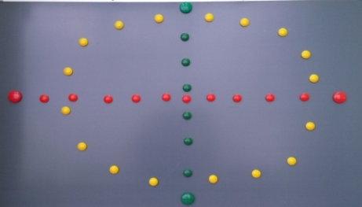

.

Нарисую я фигуры:
В центре – маленький квадрат,
Треугольник красный - больше
И овалу тоже рад.

Тематические траектории
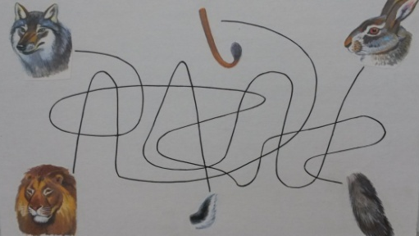
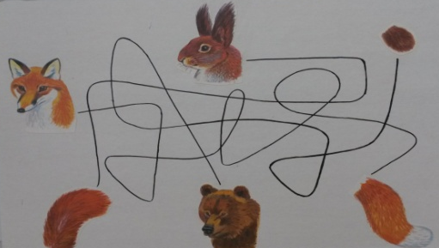

На первом этапе работы дорожки рисуем разными цветами, педагог указкой медленно проводит линии, а дети следуют за ней.
На втором этапе ребенок сам проводит указкой линию и прослеживает взглядом.
На третьем этапе линии могут быть одного цвета и ребенок самостоятельно «пробегает» глазами по дорожке.

Тренажер для развития периферийного зрения.
При его использовании необходимо соблюдать следующие условия:
- ребенок должен фиксировать взор в центре, на красном круге;
- ребенок называет все, что видит вокруг в разных направлениях

Практика показывает, что дети с удовольствием делают зрительную гимнастику с использованием офтальмотренажеров, их глаза меньше устают, повышается работоспособность, что способствует улучшению зрительных функций.

